Umfrage verlängert – Recyclingunternehmen und Entsorger sind gefragt
Bonn, 29.10.2020 „Die Resonanz ist sehr groß“, Christina Guth zeigt sich vom Start des neuen Netzwerkes AZuR positiv angetan. Das Vorhaben wird von der Förderrichtlinie „Innovationsforen Mittelstand“ vom Bundesministerium für Bildung Forschung gefördert. Nicht zuletzt diese Förderung ließ alle Akteure im Bereich Altreifen-Recycling aufhorchen. Die laufende Umfrage zum aktuellen Ist-Zustand wird zwar ebenfalls gut angenommen, „aktuell sind uns die Teilnehmer aber noch etwas zu einseitig“, so Netzwerkkoordinatorin Guth.
Fast 70 Prozent derer, die an der Umfrage bisher teilgenommen haben, kommen aus dem Bereich Reifenhandel und Kfz-Werkstätten. „Das zeigt natürlich, bei wem der Schuh am größten drückt“, analysiert Christina Guth. Allerdings sind auch die anderen Branchen gefragt, um ein umfassendes Bild zu bekommen. Gefragt sind vor allem Entsorger, Verarbeiter von Recyklaten, die Reifenindustrie und auch Pyrolyseunternehmen. Deshalb wurde die Umfrage jetzt bis zum 15. November 2020 verlängert.
Es geht darum zu erfahren, ob sich die jeweiligen Unternehmer ausreichend informiert fühlen, wie stark das Thema beim Endverbraucher im Fokus ist und was in Zukunft getan werden muss. Denn aus der Umfrage heraus ergeben sich auch Aufgaben an das neue Netzwerk. Ziel soll es sein, Altreifen und Altgummi einem vollständigen Wertstoffkreislauf zuzuführen und so die Nutzung von natürlichen Ressourcen und die Umweltbelastung so weit wie möglich zu reduzieren.
„Wir wissen, dass in nächster Zukunft das Thema Altreifenrecycling zu einem echten Problem wird, wenn nicht rechtzeitig gehandelt wird“, mahnt Christina Guth. Deshalb ist das neu gegründete Netzwerk jetzt aktiv am Start, um gemeinsam Lösungen und Wege zu finden. Dabei werden ganz bewusst Branchengrenzen überschritten, um gemeinsam mit allen Beteiligten die Zukunft zu gestalten. Das Netzwerk verbindet Unternehmen, Verbände, Forschung und Politik, um gemeinsam nach vorne zu schauen.
Die Umfrage dauert nur wenige Minuten und ist komplett anonym gehalten. Nur wer kontaktiert werden möchte, kann ganz am Ende seine Daten hinterlassen. Die Umfrage ist hier zu finden: https://azur-netzwerk.de/umfrage/.
Über AZuR, das Innovationsforum Altreifen-Recycling
Der Altreifenberg in Deutschland wächst. Der Markt des Altreifen-Recyclings ist im Umbruch. Altreifen und Altgummi auch weiterhin vollumfänglich wiederverwerten und gleichzeitig das Aufkommen an Altreifen reduzieren – das ist das hoch gesteckte Ziel des Innovationsforums Altreifen-Recycling, das im Rahmen der Förderrichtlinie „Innovationsforen Mittelstand“ vom Bundesministerium für Bildung und Forschung gefördert wird. Zielsetzung ist die Initiierung eines interdisziplinären Netzwerkes aus Wirtschaft und Wissenschaft auf dem Innovationsfeld. Es soll eine branchenübergreifende Vernetzung der verschiedenen Akteure aus Wirtschaft und Wissenschaft in der „Altreifen-Branche“ angestoßen werden, um die Voraussetzungen gerade für KMU zum Beispiel für neue Produkte, Absatzmärkte und die Entwicklung neuer Geschäftsmodelle zu verbessern.
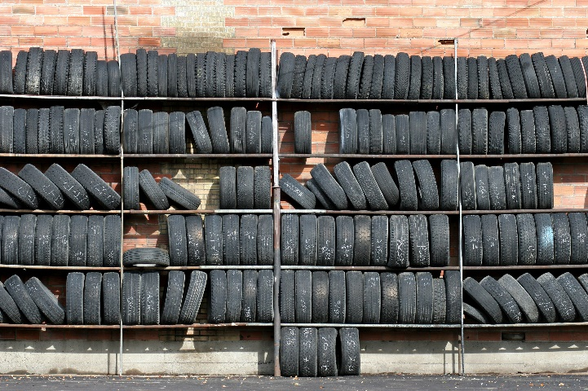
Wie ist die aktuelle Situation bei Altreifen? Das möchte das AZuR-Netzwerk wissen. (Foto: Sascha Burkard - stock.adobe.com)

Pressekontakt:
CGW GmbH
Christina Guth
c.guth@c-g-w.net
Tel: 02154-88852-11
Fax: 02154-88852-25
Karl-Arnold-Straße 8
47877 Willich
www.c-g-w.net

